DESPLIEGUE WEB
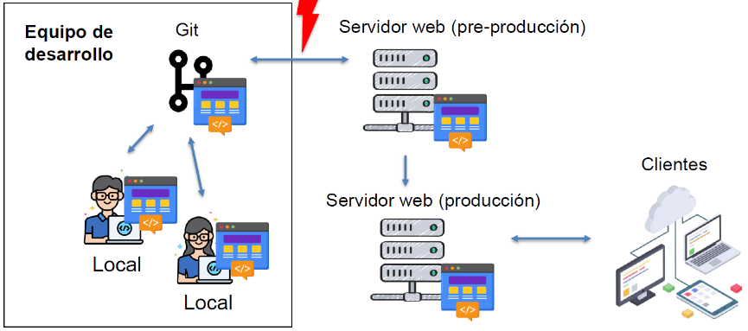
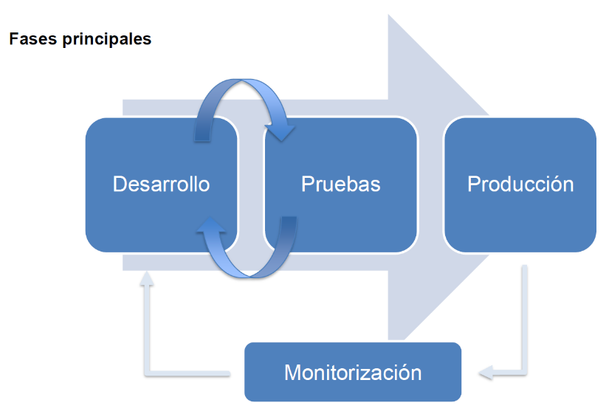
Desplegar: Instalar una aplicación en un servidor web con el objetivo de que esté disponible para otros usuarios (incluidos otros desarrolladores).

Buenas practicas
Elaborar un plan de despliegue: procedimientos, acciones y horarios.
Respetar los entornos de desarrollo locales, colaborativos y de pre-producción.
Evaluar las diferencias entre el entorno de desarrollo y el entorno real.
Testear la aplicación en cada entorno.
Utilizar sistemas de control de versiones (Git).
Utilizar ramas para cada funcionalidad o grupo de funcionalidades.
Utilizar el desarrollo en local en la medida de lo posible.
Implementar mecanismos de monitorización y respuesta rápida.
Prepararse para imprevistos (las cosas suelen romperse).
APLICACIONES WEB
Cuando se introduce una dirección en el navegador…
- Ordenador conectado por módem a un ISP (Telefónica, Vodafone…).
- Escribimos una URL (dirección) en el navegador.
- El ISP recibe la URL y la traduce a una dirección IP (protocolo DNS).
- El navegador solicita una petición HTTP al servidor que “escucha” en la dirección IP para que le envíe el recurso (por ejemplo, una página web).
- El servidor acepta (mensaje “200 OK”) la petición y envía el recurso como paquetes de datos (protocolo TCP). Puede dar otros mensajes.
- El navegador recibe la página y la recorre en busca de elementos que necesite para completarla (por ejemplo, imágenes).
- El navegador realiza nuevas peticiones al servidor (al mismo o a otros) para obtener cada elemento de la página.
- El navegador muestra la página completa.

La aplicación web desde el lado del servidor
Petición:
- Servidor escucha en puerto (p.ej. 80 -Apache-)
- Comprobaciones de autenticación (si procede)
- Ejecución de scripts de servidor (p.ej. PHP)
- Consulta (si procede) a base de datos (DBMS, p.ej. MySQL)
- Construcción (dinámica) del contenido
- Preparación de contenido HTML, CSS y JS
Respuesta:
- Petición aceptada (código HTTP 2XX, devuelve contenido)
- Petición redirigida (código HTTP 3XX)
- Petición denegada (código HTTP 4XX)
- Error de servidor (código HTTP 5XX)
La aplicación web: estructura en capas:
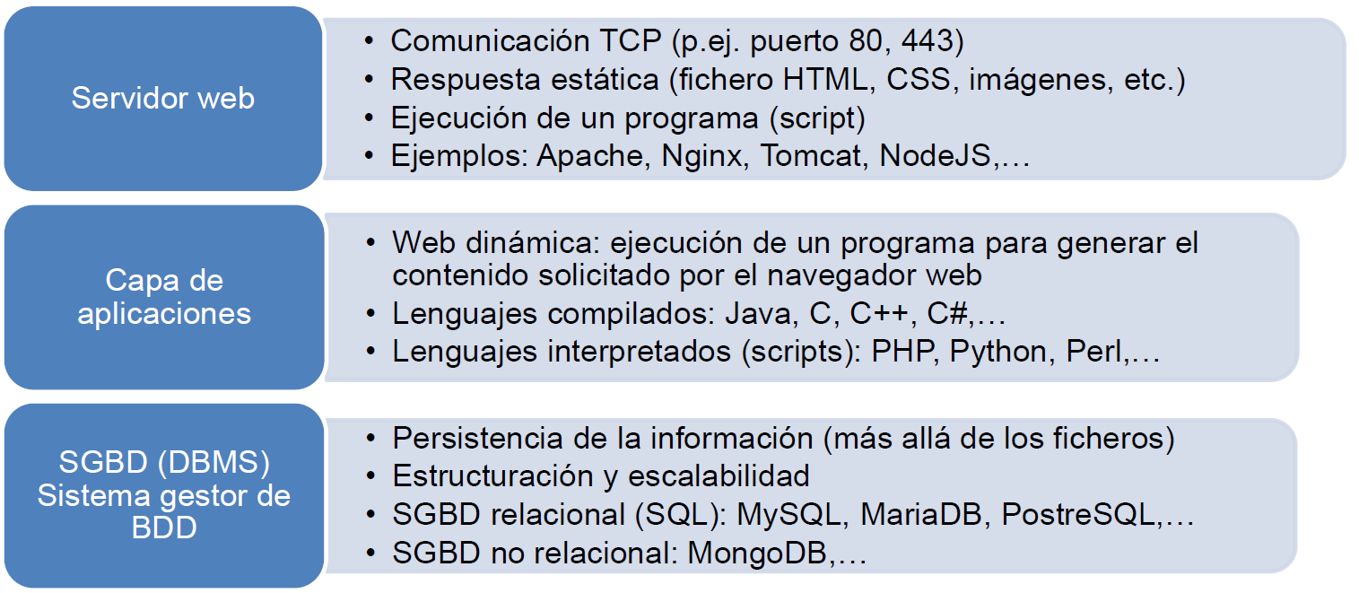

VIRTUALIZACIÓN
- Tecnología para crear una o varias representaciones virtuales de un servidor (máquina virtual) dentro de una máquina física.
- A nivel de comportamiento, es como tener una réplica de un equipo físico.
Maquinas virtuales
- Ventajas:
- Permiten desplegar aplicaciones web en local o en la nube.
- Disponer de varios sistemas operativos y versiones (actuales/anteriores).
- Facilitar el desarrollo y las pruebas de software.
- Crear copias de seguridad.
- Fáciles de manejar y mantener.
- Desventajas:
- Consumo de recursos (CPU, disco duro, RAM).
- Problemas de eficiencia.

- ¿Y si solo nos interesa virtualizar el SW, obviando el HW? → Contenedores
- Un contenedor es una unidad de SW que empaqueta el código de una aplicación y todas sus dependencias (Docker).
- Se ejecuta en el sistema operativo huésped (host), donde debe haberse instalado previamente una aplicación específica (Docker Engine).
- No son persistentes, se ejecutan a partir de una imagen.
- 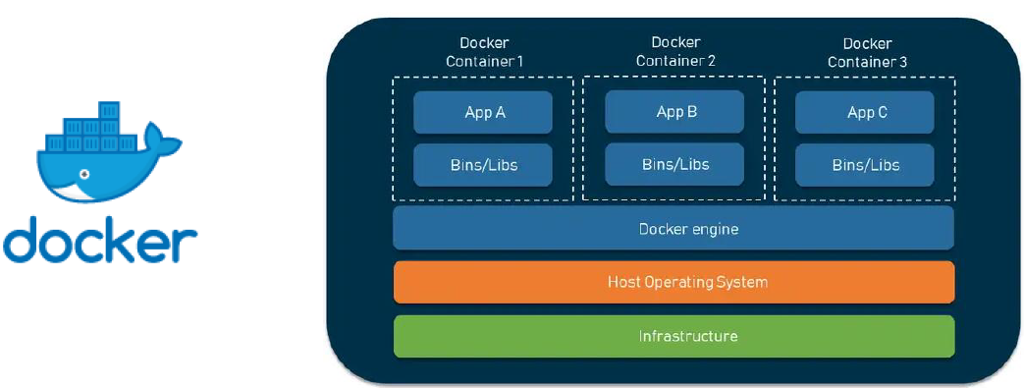
- 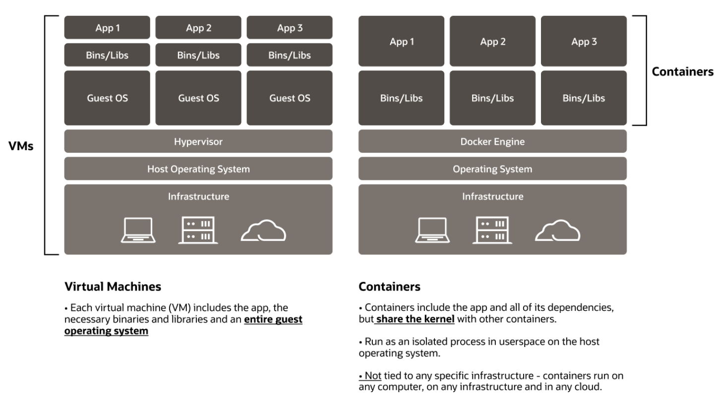
CONTROL DE VERSIONES (GIT)
- Git es un sistema de control de versiones distribuido que permite gestionar y hacer un seguimiento de cambios en el código.
- Desarrollo colaborativo: Facilita la colaboración de múltiples desarrolladores, que pueden trabajar de manera simultánea sin sobrescribir el trabajo de los demás. Cada desarrollador trabaja en una característica (rama) o revisión y posteriormente se integra de manera ordenada.
- Manejo de versiones: Historial de cambios, comparación de versiones, reversión a una versión anterior y mantenimiento de diferentes versiones (desarrollo/pruebas/producción).
- Automatización de despliegues: Facilita la integración y entrega continua (CI/CD), haciendo que cada cambio en el código desencadene automáticamente procesos de prueba, integración y despliegue en producción.
- ¿Git o GitHub? Git es la tecnología de control de versiones, mientras que GitHub es básicamente un sistema de almacenamiento en la nube para gestionar repositorios Git. Otro servicio similar a GitHub es GitLab.
¿Como funciona? 4 áreas diferenciadas
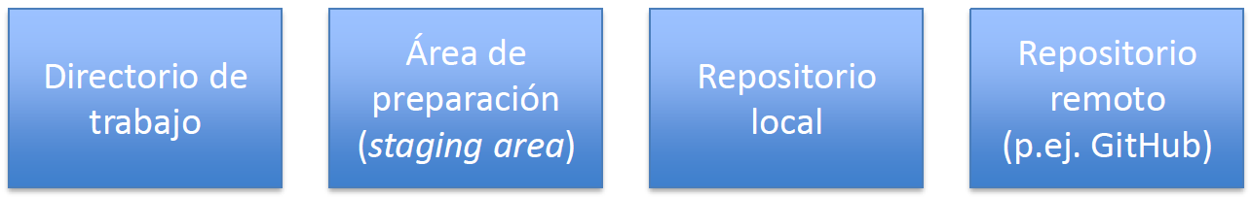
Trabajamos en nuestro código en el directorio de trabajo del IDE (Visual Studio Code, Sublime, Eclipse, PHPStorm, etc.).
Añadimos a la staging area los ficheros cuyas versiones queramos controlar (no tienen por qué ser todos los del directorio).
Proporcionamos una descripción de los cambios que se han hecho en esos ficheros (p.ej. “fichero nuevo”, “cambios en fichero X” …) y se mandan (commit) al repositorio local.
El repositorio local y el repositorio remoto se sincronizan para que esté siempre disponible el control de versiones (última versión y versiones anteriores) para nosotros y nuestros colaboradores.
El paso de código de un área a otra se realiza con comandos (flujo de trabajo):
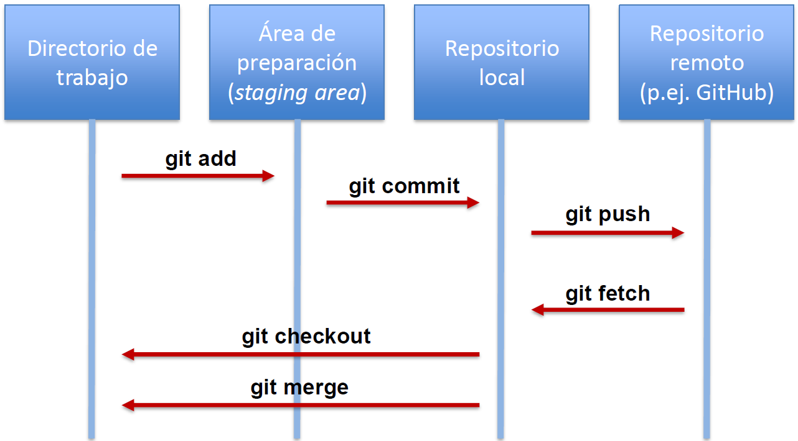
DOCUMENTACION
Las herramientas de documentación son necesarias para que los desarrolladores puedan entender, utilizar y mantener el código desarrollado (propio o de otros). Todos los lenguajes de programación tienen herramientas que permiten generar documentación (habitualmente como páginas webs) a partir de anotaciones realizadas en el propio código.
Para documentar APIs se puede utilizar OpenAPI/Swagger, una especificación de formato para describir los endpoints, métodos, parámetros, respuestas y cualquier otra información relevante de una API. Se puede integrar en cualquier lenguaje de programación utilizando las bibliotecas correspondientes.
CONCLUSIONES
- Desplegar es básicamente alojar una aplicación en un servidor web para que los clientes la puedan utilizar.
- Una aplicación web es accesible a través de un navegador web (cliente), al que un servidor proporciona vistas (páginas web con HTML+CSS+JS) de manera dinámica en función de las solicitudes que envía el cliente.
- El servidor crea las vistas ejecutando cierto código (interpretado -PHP, Python, Perl- o compilado -Java-).
- Desarrollar una aplicación web requiere componentes y herramientas para su correcto funcionamiento, uso y mantenimiento (servidor, librerías, frameworks, bases de datos, dependencias, control de versiones, documentación, etc.).
- Para facilitar el despliegue de la aplicación se emplean técnicas de virtualización, que reproducen el entorno de desarrollo y pruebas en máquinas dedicadas a producción (máquinas virtuales o contenedores).

ARQUITECTURAAS WEB. IMPLANTACION Y ADMINISTRACION DE SERVIDORES
INTRODUCCION: ARQUIETECTURA CLIENTE-SERVIDOR
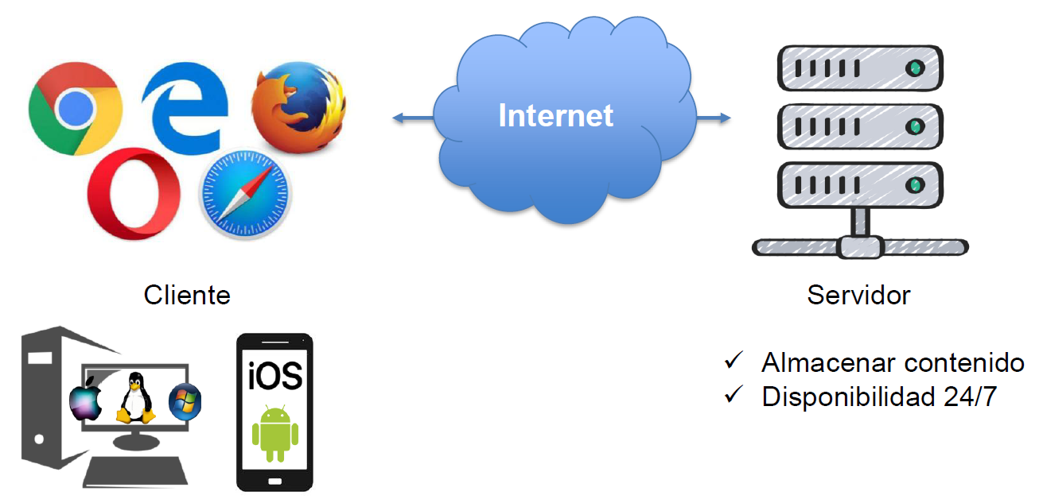
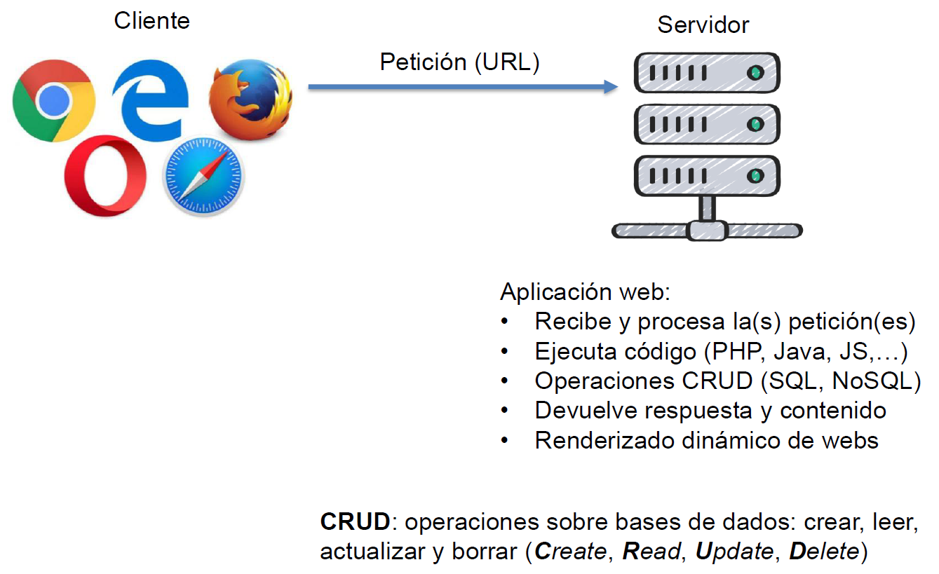
- Partes de una aplicación web:
- Frontend: componentes destinados a la interacción con los usuarios
- Backend: componentes relacionados con los datos, la infraestructura, lógica de negocio, microservicios, APIs, seguridad, escalabilidad, eficiencia, etc.
- NOTA: el frontend de la aplicación se lo “envía” el servidor al navegador (cliente), para que este lo muestre (renderizar) y el usuario pueda interactuar (código Javascript) y continuar realizando peticiones. Debe estar optimizado para el cliente (responsive).
- PROTOCOLOS DE COMUNICACIONES – HTTP
- HTTP: Hypertext Transfer Protocol (protocolo de transferencia de hipertexto)
- Protocolo orientado a transacciones con esquema petición-respuesta entre cliente (user agent, navegadores web) y servidor. El cliente solicita un recurso identificado unívocamente como URL (uniform resource locator).
- Tipos de peticiones más utilizadas:
- GET: solicita una representación del recurso especificado.
- POST: envía datos en la URL de la petición para que sean procesados por el recurso identificado del servidor (creación de un nuevo recurso).
- PUT: actualización de un recurso.
- DELETE: borrado de un recurso.
- OPTIONS: devuelve los métodos HTTP que soporta el servidor para un recurso concreto.

- 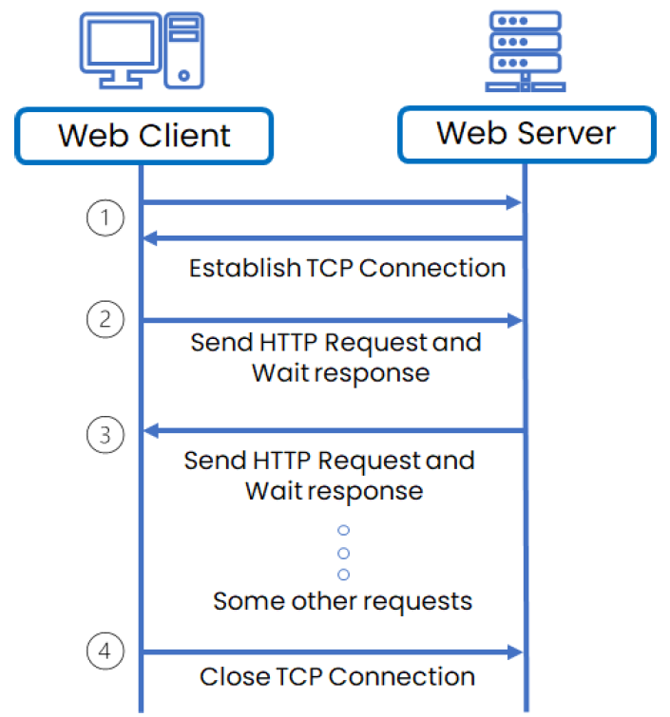
- Cliente: peticiones (request)
- Servidor: respuestas (response)
- Protocolo TCP/IP: la información (peticiones y respuestas) viaja “troceada” en paquetes y debe confirmarse cada paquete que se recibe (ACK - acknowledgement)
- Cargar una página implica múltiples peticiones y respuestas (y ACKs)
Códigos de estado de respuesta HTTP
1xx (Información): petición recibida, continua el proceso.
2xx (Éxito): petición recibida con éxito, comprendida y aceptada.
3xx (Redirección): se necesitan más acciones para completar la petición.
4xx (Error de cliente): la sintaxis de la petición no es correcta o no puede completarse.
5xx (Error de servidor): el servidor no pudo completar la petición (aunque sea válida).
100 Continue
El navegador “pregunta” primero al servidor si puede continuar con la petición, especialmente en los casos en que el cuerpo de la petición es grande.
101 Switching Protocols
El servidor acepta un cambio de versión de protocolo HTTP a propuesta del navegador.
102 Processing
El servidor responde que aún está procesando una petición del navegador, evitando así que el navegador considere que se ha perdido.
https://datatracker.ietf.org/doc/html/rfc9110
NOTA: los códigos del rango 1XX no se utilizan directamente en PHP como códigos de respuesta “finales” de una petición, sino que los servidores (Apache o Nginx) los utilizan internamente.
200 OK
Respuesta estándar para peticiones correctas. Suele ir acompañada de los datos solicitados por el navegador.
201 Created
Petición completada y creación de un nuevo recurso.
202 Accepted
Petición aceptada, aunque no se ha podido completar aún.
203 Non-authoritative Information
Petición se ha completado, pero el contenido procede de otro servidor.
204 No Content
Petición completada, pero la respuesta no tiene contenido.
205 Reset Content
Petición completada, respuesta sin contenidos y el navegador tiene que reinicializar la página desde la que realizó la petición (p.ej. borrar formularios una vez se han enviado).
206 Partial Content
Petición aceptada, pero devuelve solo parte de los contenidos (p.ej. trocear una descarga o retomar una descarga interrumpida).
300 Multiple Choices
Indicar opciones múltiples para el contenido solicitado por el cliente (p.ej. videos con distinta resolución).
301 Moved Permanently
Todas las peticiones se redirigen a otra URL.
302 / 303 See Other
La respuesta a la petición está en otra URL accesible mediante otra petición GET.
304 Not Modified
El contenido solicitado en la URL no ha sido modificado desde la última vez que se solicitó, con lo que no hace falta reenviarlo (ahorro de tráfico y ancho de banda).
400 Bad Request
La solicitud del cliente tiene errores de sintaxis.
401 Authorization Required
La solicitud requiere de autorización previa por parte del cliente.
403 Forbidden
Tanto si el cliente está autorizado como si no, no tiene privilegios suficientes para acceder al recurso solicitado.
404 Not Found
El servidor no encuentra el recurso solicitado.
405 Method Not Allowed
La petición (GET, POST, PUT,…) no es la adecuada para la URL solicitada.
406 Not Acceptable
El servidor no puede devolver los datos en el formato que solicita el cliente en su petición (campo “Accept” de la cabecera de la petición).
408 Request Timeout
El cliente no ha continuado la petición que tenía pendiente.
414 URI Too Long
La URL es demasiado larga (p.ej. una petición GET que debería ser POST).
415 Unsupported Media Type
El formato solicitado por el navegador no es entendible por el servidor.
429 Too Many Requests
Demasiadas conexiones desde la misma IP cliente.
451 Unavailable For Legal Reasons
Contenido eliminado por temas legales (p.ej. seguridad, derechos legales, etc.).
418 I’m A Teapot
Código “de broma”: la petición del cliente es como pedirle a una tetera que sirva café.
500 Internal Server Error
Hay un error en el servidor que no depende del servidor (p.ej. hosting).
501 Not Implemented
El servidor no soporta la petición del cliente.
502 Bad Gateway
El servidor funciona como puerta de enlace (gateway) hacia otro servidor y recibe una respuesta errónea por parte de ese otro servidor.
503 Service Temporarily Unavailable
El servidor no puede responder a la petición de manera temporal (p.ej. por sobrecarga, mantenimiento, etc.).
504 Gateway Timeout
El servidor funciona como puerta de enlace (gateway) hacia otro servidor y no recibe respuesta por parte de ese otro servidor.
505 HTTP Version Not Supported
El servidor no soporta la versión de HTTP de la petición del cliente.
507 Insufficient Storage
El servidor no dispone de suficiente espacio libre para procesar la petición.
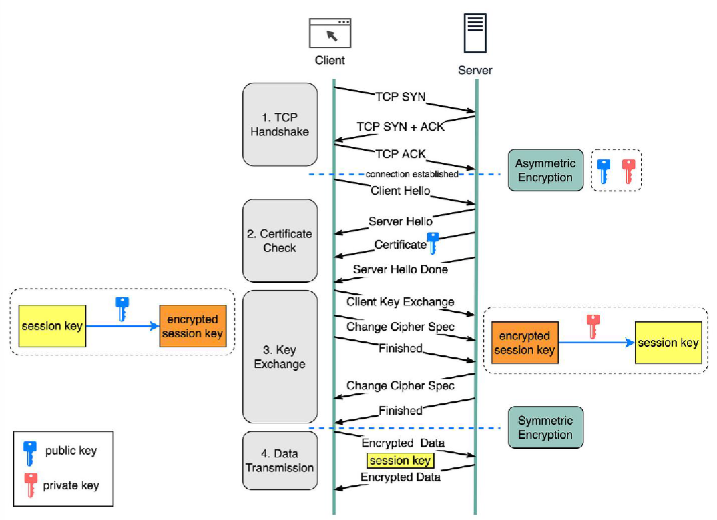
Conexión HTTP cliente-servidor
Se acuerda qué sistema de encriptación (TLS) se va a usar.
El servidor envía su certificado digital (SSL) al cliente (incluye su clave pública).
El cliente valida el certificado y genera una clave de sesión con él y se la envía encriptada al servidor utilizando su clave pública. El servidor recibe la clave y la desencripta con su clave privada.
El resto de los mensajes se encriptan con la clave de sesión.
Algunas consideraciones (el precio de la seguridad):
Necesidad de autoridades certificadoras: entidades confiables que emiten certificados digitales a personas, organismos, empresas, etc. comprobando previamente ciertos requisitos legales.
Aunque puedes crear tu propio certificado digital (p.ej. en Java), no será admitido como fiable por ningún navegador actual.
Pérdida de eficiencia:
Encriptar y desencriptar mensajes implica más consumo de CPU (latencia).
Los servicios de caché de servidores intermedios no trabajan de forma tan eficaz, por lo que las actualizaciones de contenido a través de Internet son más lentas.
¿Hay que sustituir completamente HTTP por HTTPS?
Depende de nuestras necesidades de seguridad o de la fase en que se encuentra una aplicación (p.ej. desarrollo inicial).
SSH: Secure SHell (intérprete de órdenes seguro)
- Acceso seguro (encriptado) a máquinas remotas para manejarlas por completo a través de línea de comandos o interfaz gráfica (servidor X).
- Copia de datos de forma segura.
- Evolución del protocolo Telnet (texto plano ➔ no seguro).
  - Se basa en el uso de clavesCriptografía asimétrica para autenticación y establecimiento de la conexión (claves pública y privada).
  - Criptografía simétrica (clave acordada) para encriptar/desencriptar los datos que se transfieren a través de la conexión (túnel SSH).
  - 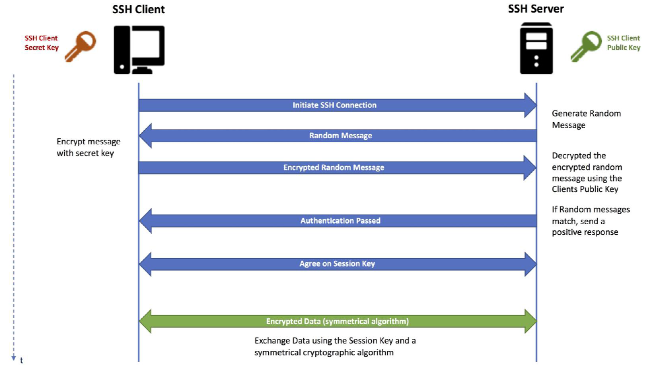
  - FTP
  - 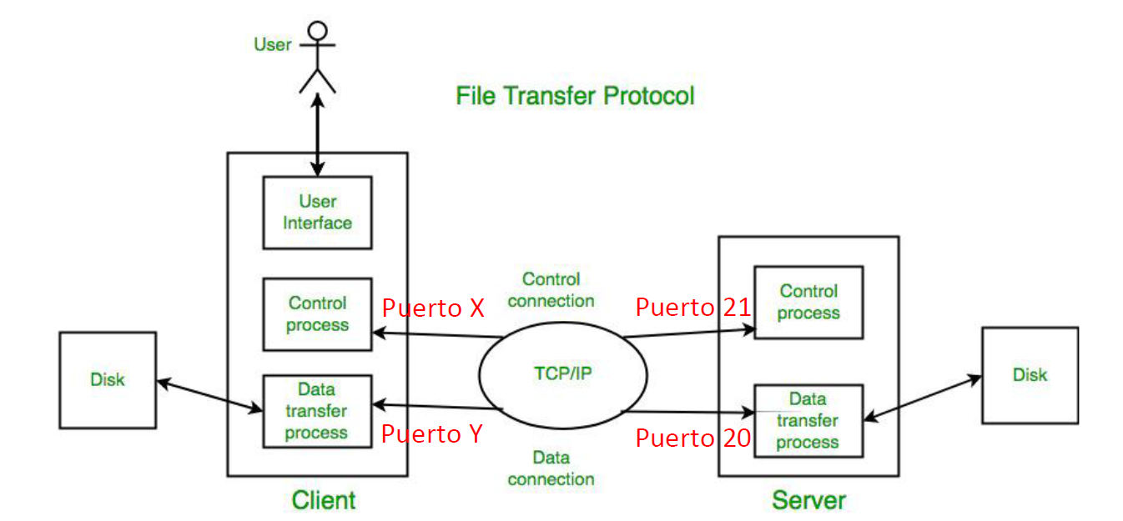
  - SFTP: Secure Shell File Transfer Protocol
  - Utiliza claves SSH para encriptación
  - Permite autenticación con usuario/contraseña o con claves SSH
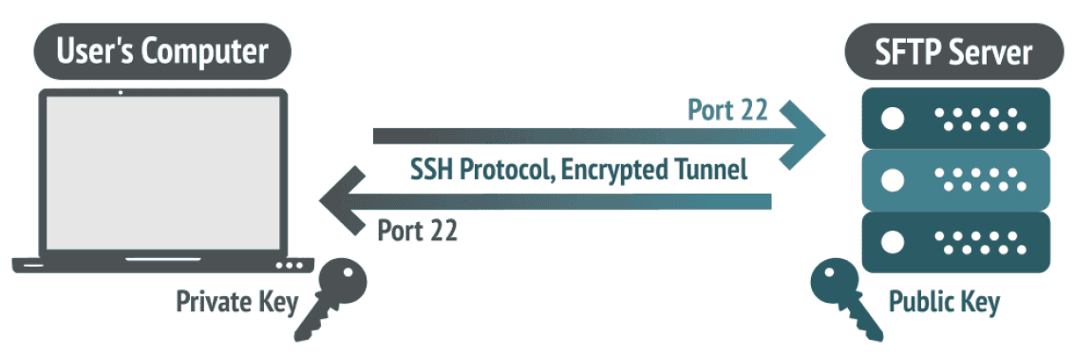
OpenSSH (utilizar la máquina virtual Ubuntu del tema 1 u otra distribución Linux)
Abrir un terminal e instalar OpenSSH: sudo apt install openssh-server
Comprobar que aparece “active (running)”: sudo systemctl status ssh
En caso de que no esté activo, iniciarlo manualmente:
sudo systemctl enable ssh
sudo systemctl start ssh
Abrir el puerto SSH: sudo ufw allow ssh
Para modificar el puerto (22 por defecto), editar el fichero de configuración:
sudo nano /etc/ssh/sshd_config
OpenSSH (utilizar la máquina virtual Ubuntu del tema 1 u otro Linux)
El siguiente paso es configurar un servidor SFTP partiendo del servidor SSH:
Abrir un Terminal
Abrir la configuración del servidor SSH: sudo nano /etc/ssh/sshd_config
Añadir al final las siguientes líneas:
Match group sftp
ChrootDirectory /home
X11Forwarding no
AllowTcpForwarding no
ForceCommand internal-sftp
Guardar el fichero: CTRL+X, Y, ENTER
Reiniciar el servidor SSH: sudo systemctl restart ssh
Crear un grupo SFTP: sudo addgroup sftp
Crear un nuevo usuario SFTP: sudo useradd -m usuario -g sftp
Establecer su contraseña: sudo passwd contrasenya
OpenSSH: configuración de acceso para EC2 Ubuntu de AWS
La máquina EC2 de AWS con Ubuntu que utilizamos en el módulo no permite el acceso SSH (o SFTP) con usuario/contraseña, sino que se necesita un par de claves.
Lo primero que hay que hacer es descargar la clave del AWS Academy Learner Lab. Como utilizaremos PuTTy como cliente SSH, descarga el fichero PPK (PuTTy Private Key) del AWS Academy Learner Lab (desde AWS details).
Este fichero es la clave privada que almacenarás de manera segura como usuario. Por otro lado, la clave pública está almacenada en la instancia EC2.
A continuación, vamos a ver cómo configurar el acceso vía SSH con PuTTy y el acceso vía SFTP con FileZilla.
DNS (Domain Name System): Sistema de Nombres de Dominio
Protocolo de Internet que traduce nombres “amigables” (p.ej. wikipedia.org) a direcciones IP (p.ej. 185.15.58.224) y viceversa.
Principales registros DNS
Registro A (Address Record): registro básico de DNS que se utiliza para mapear un nombre de dominio a una dirección IPv4.
wikipedia.org IN A 185.15.58.224
Registro CNAME (Canonical Name Record): registro que se utiliza como alias y que redirige a otro nombre de dominio (que se denomina nombre canónico). Es útil para tener varios dominios que apuntan al mismo registro A, aunque requiere una consulta adicional para conocer la IP.
SERVIDORES WEB APACHE Y NGINX
Apache y Nginx son los servidores web más populares en la actualidad.
Ambos son de código abierto, gratuitos y compatibles.
Apache:
Primer servidor web consolidado (soporte)
Arquitectura basada en procesos e hilos para cada conexión ( recursos)
Pérdida de eficiencia en cargas elevadas
Flexible y personalizable con módulos
Maneja páginas estáticas y dinámicas desde el propio servidor (PHP/Perl)
Nginx:
Desarrollado con posterioridad a Apache
Arquitectura basada en eventos y asincronía (más eficiente)
Ideal para cargas altas y concurrencia (rendimiento y escalabilidad)
También es modular, pero menos flexible y personalizable
Optimizado para servir páginas estáticas muy rápidamente
Para contenidos dinámicos utiliza otras aplicaciones (Apache, FastCGI,…)
Apache
Ya hemos visto cómo se instala y se ejecuta en el tema 1 (Linux y Windows).
Para Windows, si hemos realizado la instalación con XAMPP:
Por defecto utiliza el puerto 80 para conexiones HTTP, pero se puede modificar si lo necesitamos en el fichero httpd.conf, definiendo las líneas:
Listen 80
ServerName localhost:80
Hay otros parámetros que se pueden modificar en este fichero según nuestras necesidades (directorios, permisos, etc.).
Para conexiones HTTPS utiliza por defecto el puerto 443. Este puerto y el resto de la configuración relacionada con los certificados SSL/TLS se pueden modificar en el fichero httpd-ssl.conf (por ejemplo, si disponemos de un certificado emitido por una AC -autoridad certificadora-, indicaríamos en este fichero la ruta de disco donde estuviera).
Por último, también se puede configurar aspectos de PHP en el fichero php.ini.
Ya hemos visto cómo se instala y se ejecuta en el tema 1 (Linux y Windows).
Para Ubuntu la nomenclatura y localización de los ficheros es algo diferente, pero se pueden configurar aspectos similares:
Fichero /etc/apache2/apache2.conf: aspectos generales
Fichero /etc/apache2/ports.conf: puertos HTTP y HTTPS
Apache - Control de acceso
Vamos a configurar Apache para que exista una restricción de acceso a un determinado recurso o directorio. Por ejemplo, tenemos una carpeta llamada “confidencial” a la que solo pueden acceder usuarios autorizados mediante usuario/contraseña. En esta carpeta alojamos unos ficheros txt de acceso restringido.
La carpeta “confidencial” es un subdirectorio del directorio donde has alojado la web. Por ejemplo, siguiendo lo hecho en el tema anterior:
Windows
Ruta C:\xampp\htdocs\test ➔ Subdirectorio: C:\xampp\htdocs\test\confidencial
Linux
Ruta /var/www/html/test ➔ Subdirectorio: /var/www/html/test/confidencial
El control de acceso se realiza creando un par de ficheros en el directorio restringido: .htaccess (política de acceso) y .htpasswd (usuarios y contraseñas autorizados). Notar que el “.” forma parte del nombre del archivo y que no tienen extensión.
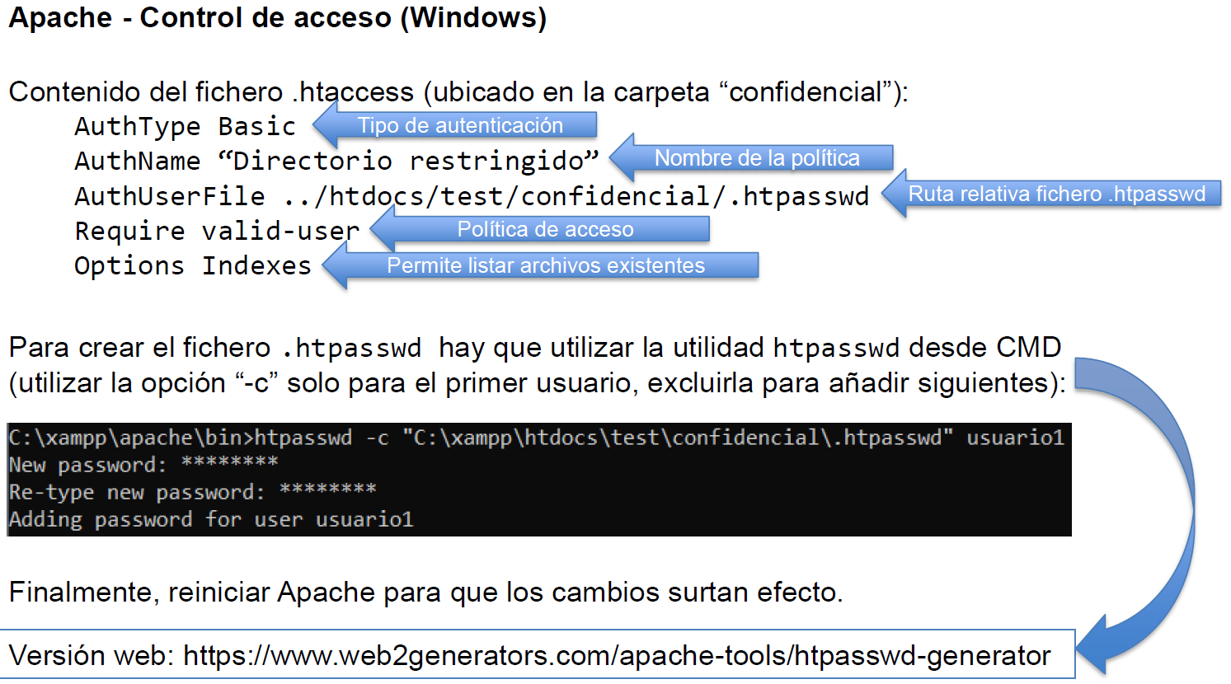
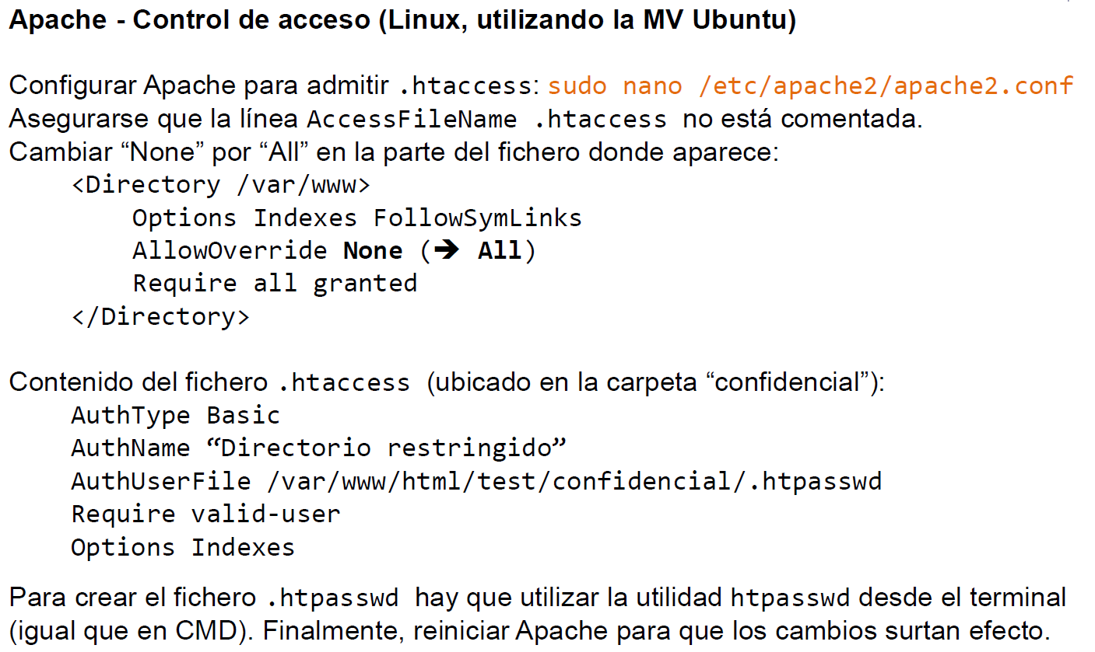
Nginx para Windows
- Descargar desde https://nginx.org/ el fichero ZIP con la última versión estable.
- Descomprimir el fichero y ejecutar el programa nging.exe (no tiene interfaz gráfica).
- Las opciones de configuración/administración se gestionan en los ficheros de la carpeta conf (p.ej. nginx.conf para puertos, directorios, etc.).
- Por defecto, la carpeta de trabajo (equivalente a htdocs de Apache) es html, dentro del directorio nginx-X.X.X (donde X.X.X es la versión de Nginx).
- Podemos crear una subcarpeta test-nginx y alojar ahí un index.html “Hola mundo”.
Nginx para Linux (Ubuntu)
- Basta introducir en el Terminal la instrucción: sudo apt install nginx
- En este caso la carpeta de donde se alojan por defecto las webs es /var/www/html
- NOTA: es posible que el puerto por defecto de Nginx (80) esté ocupado por el servidor Apache, que hemos instalado con anterioridad. Para evitar conflictos, puedes editar el fichero de configuración de Nginx (sudo nano /etc/nginx/sites-enabled/default) y poner el puerto 81 (u otro puerto libre)
- Si no habías iniciado el servidor lo puedes iniciar ahora: sudo systemctl start nginx
- O reiniciar para activar los cambios: sudo systemctl restart nginx

En este ejemplo hemos creado una subcarpeta test-nginx en el directorio /var/www/html con un index.html como el que se muestra aquí.
NOTA: la IP corresponde a la máquina virtual Ubuntu que se está ejecutando.
Despliegue en servidores Apache y Nginx
  - Anteriormente hemos visto cómo conectarnos vía SFTP al servidor donde queremos desplegar nuestra web:Servidor SSH: OpenSSH en Linux, freeSSHd en Windows…
  - Cliente FTP: FileZilla
  - Procederemos igual, tanto si el servidor web es Apache como Nginx, ya que simplemente tenemos que crear o actualizar los ficheros que necesite nuestra aplicación web (HTML, CSS, JS, PHP, imágenes, etc.), que están alojados en los directorios correspondientes.
SERVIDORES WEB VS SERVIDORES DE APLICACIONES
Servidor web: sirve contenido HTTP (HTML con texto, imágenes, videos, etc.) generado de manera estática (sin interacción del cliente) o dinámica (interacción y ejecución de scripts como PHP, Perl, Python, etc.)
➔ Apache, Nginx,…
Servidor de aplicaciones: sirve contenido HTTP dinámico (y también de otros protocolos), que depende de interacciones del usuario y que implica aplicar la lógica de negocio avanzada de la aplicación (ejecución de código, acceso a bases de datos, mensajería, seguridad, etc.). El resultado de esta ejecución de código puede ser o no una página HTML que el servidor web envía al cliente.
➔ Tomcat (Java), Gunicorn (Python), Node.js (Javascript), Apache (PHP), Nginx (PHP), Microsoft IIS (.NET)…
Frameworks
Conjunto de herramientas, bibliotecas (librerías) y estructuras que proporcionan la base para el desarrollo de aplicaciones.
Los frameworks relacionados con desarrollo web proporcionan normalmente un servidor de aplicaciones embebido que facilita el desarrollo y testeo de la aplicación.
CONCLUSIONES
En aplicaciones web, la arquitectura más común es la denominada arquitectura cliente-servidor.
Una aplicación web se puede dividir en dos partes: frontend y backend.
El protocolo HTTP se utiliza para enviar y recibir información entre cliente-servidor.
Las peticiones y respuestas HTTP incluyen cabecera (header) y cuerpo (body).
HTTP es un protocolo no seguro: HTTPS incorpora cifrado (TLS/SSL) por pares de claves.
El protocolo SSH permite administrar equipos (servidores) remotos de forma segura. Permite el uso del terminal y la transferencia segura de ficheros (protocolo SFTP). SSH y SFTP también tienen una arquitectura cliente-servidor y facilitan el despliegue de aplicaciones y la administración de servidores.
El protocolo DNS permite traducir direcciones web (amigables) por direcciones IP (entendibles por Internet).
SERVIDORES DE APLICACIONES WEB
SERVIDORES DE APLICACIONES
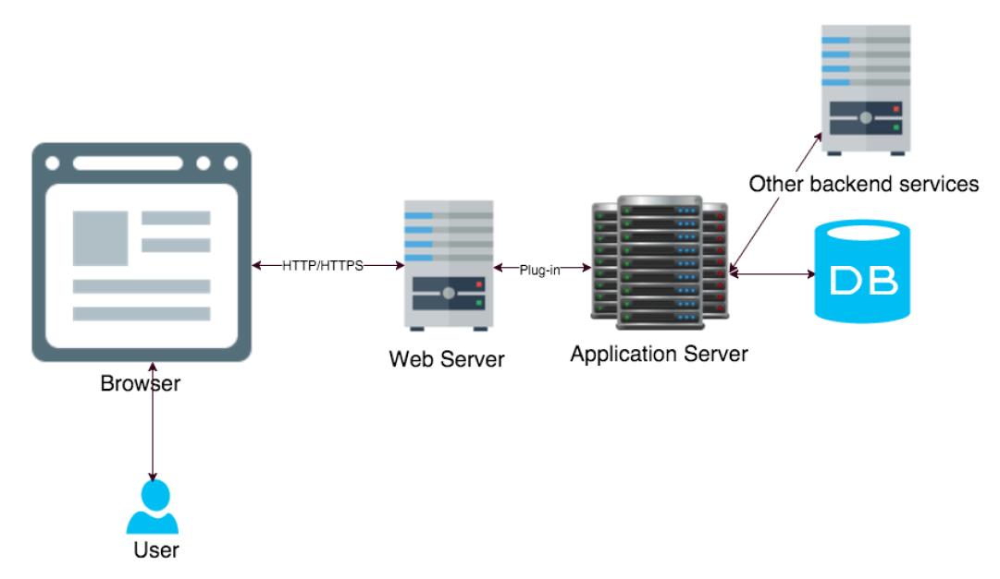
El servidor de aplicaciones es un intermediario entre el cliente que accede al servidor web y las bases de datos, así como diferentes servicios y aplicaciones empresariales.
Tomcat
Tomcat (Apache Tomcat o Jakarta Tomcat) es un servidor que permite conectar las peticiones HTTP de un servidor web con aplicaciones Java que se ejecuten en el backend.
Estas aplicaciones Java se denominan servlets y JSPs (JavaServer Pages) en el contexto web y serían el equivalente en Java de los scripts PHP.
Estrictamente, Tomcat no es un servidor de aplicaciones, sino un contenedor web de servlets/JSPs, aunque en muchos sentidos tiene la misma función.
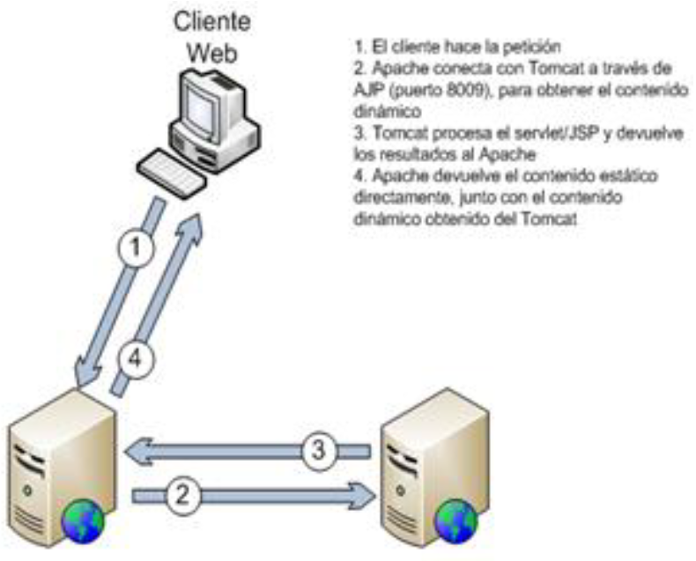
Funcionamiento básico:
Desarrollo de una aplicación en Java
Compilación como ejecutable (creación de un fichero WAR)
  - Copiar el fichero WAR en la carpeta /webapps del servidor
  - El servidor descomprime el fichero WAR y despliegue la aplicación en el puerto indicado (habitualmente 8080).
Compilación como ejecutable (creación de un fichero JAR)
NOTA: ejecución de aplicaciones Java
Java requiere disponer de una máquina virtual (JVM) instalada en el sistema operativo para poder ejecutar la aplicación.
Fichero JAR: aplicaciones de propósito general ejecutables por la JVM mediante la instrucción java -jar miAplicacion.jar
Fichero WAR: aplicación web preparada para ejecutarse por un servidor Tomcat.
Tomcat ➔ Spring Boot: aplicaciones web y microservicios
Spring Boot

- Framework para desarrollo en Java de aplicaciones web.
- Integra por defecto un servidor Tomcat.
- Múltiples opciones de configuración automatizada.
- Facilita la gestión e inyección de dependencias (Maven).
- Permite generar un fichero JAR ejecutable con todo lo necesario para desplegar la aplicación en un servidor (solo requiere que esté instalada la JVM).
- Permite no incluir el servidor Tomcat y generar un fichero WAR que se ejecute en un servidor Tomcat externo.
- Optimizado para la generación de microservicios y APIs.
Node.js y Express
- Node.js es un entorno de ejecución de Javascript para servidor.
- Permite crear aplicaciones web y dispone de un servidor propio.
- Incluye NPM (Node Package Manager), que permite gestionar las dependencias de las aplicaciones.
- Express es un framework que facilita la creación de aplicaciones, APIs, microservicios, etc. sobre Node.js.
- Javascript no requiere compilar previamente el código, por lo que se puede ejecutar directamente en servidor o en cliente (en realidad se va compilando en tiempo de ejecución).
- Comprobar desde un terminal si ya está instalado Node.js y el gestor de paquetes npm:
- node -v
- npm -v
- Si no lo está, instalar Node.js (suele incluir el sistema gestor de paquetes npm) desde https://nodejs.org/en/download/prebuilt-installer.
- Crea un directorio vacío y sitúate en él. Inicializa un nuevo proyecto: npm init -y
- Añade Express al proyecto: npm install express
- Crea un fichero app.js vacío en el directorio raíz.
SERVIDORES DE BASE DE DATOS
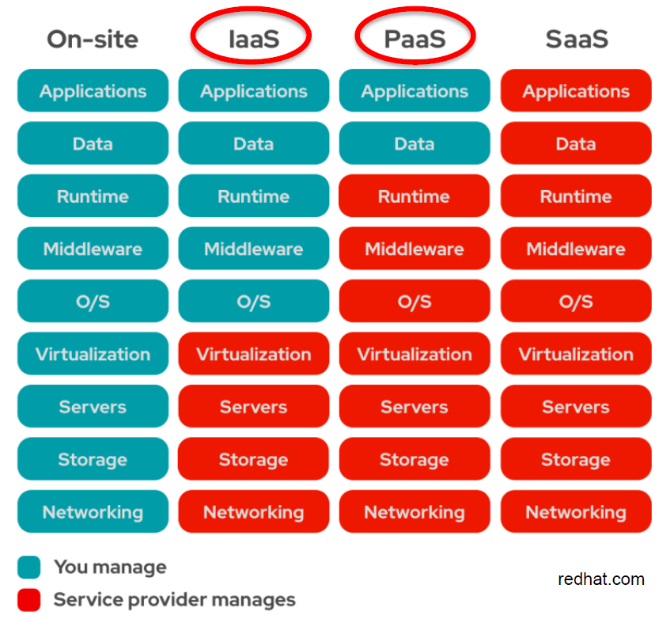
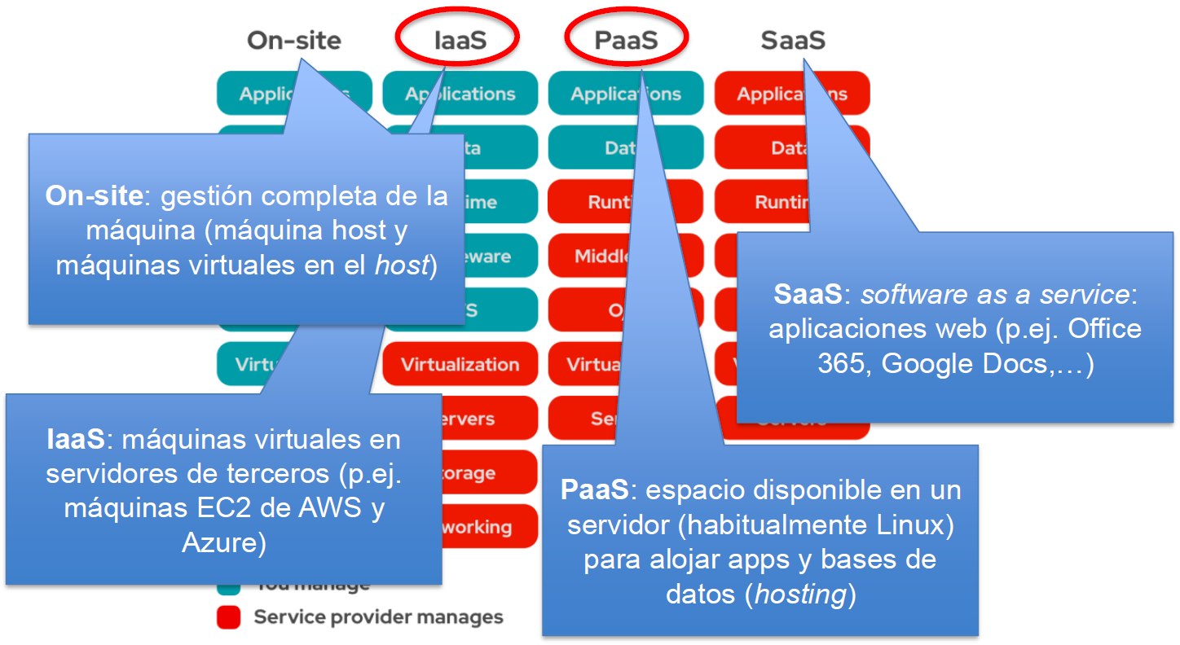
IaaS: Infrastructure as a Service
AWS (Amazon Web Services) proporciona entre sus servicios la posibilidad de crear máquinas virtuales en la nube (EC2).
EC2 (Elastic Compute Cloud): permite a los usuarios alquilar computadores virtuales en los cuales pueden ejecutar sus propias aplicaciones.
AWS Academy: permite disponer de recursos AWS gratuitos para estudiantes.
Learner Lab: entorno de desarrollo que permite a los estudiantes utilizar diferentes servicios de AWS, como máquinas EC2 y contenedores.
En este tema nos vamos a centrar en la virtualización con máquinas EC2, por lo que crearemos una máquina virtual en Linux (Ubuntu) y otra en Windows.
- Creación y configuración de una instancia EC2 con Ubuntu
- Creación y configuración de una instancia EC2 con Windows Server
- IaaS: Configuración de la máquina virtual como servidor de aplicaciones web
- Windows: acceso por cliente de escritorio remoto (RDP) o por SSH
- Ubuntu: acceso por SSH

- Instalación en el equipo de los servicios necesarios:XAMPP/LAMP (Apache + MySQL + PHP)
- Otros servidores de bases de datos: PostgreSQL, MongoDB, etc.
- JRE: entorno de ejecución de Java (JVM, Java Virtual Machine)
- Node.js / Express
- NOTA: es conveniente haber configurado la IP como elástica para que no varíe entre un inicio de la máquina virtual y el siguiente. Sin embargo, recuerda que tras cierto tiempo (unas pocas horas), la máquina virtual se desactiva (no se elimina) y hay que volver a arrancarla manualmente desde la consola del AWS Academy Learner Lab.
PaaS: Plataform as a Service
GitHub Pages
Ofrece un servidor web para contenido estático, ideal para complementar la descripción de proyectos.
Servicio gratuito:
    - 1GB
    - No permite ejecutar código de aplicaciones (PHP, JS, Java…)
    - Subdominios (DNS)
    - Certificados SSL (HTTPS)
    - Permite redireccionar un dominio propio
    - InfinityFree
Ofrece una pila LAMP para desplegar aplicaciones web basadas en PHP y MySQL.
Servicio gratuito:
    - 5GB
    - PHP 8.2
    - MySQL 5.7 y MariaDB 10.4
    - Subdominios (DNS)
    - Certificados SSL (HTTPS)
    - Permite redireccionar un dominio propio
    - Despliegue y configuración de una aplicación web con InfinityFree
DBaaS: Database as a Service
Existe también la opción de tener nuestra base de datos separada de la aplicación en un servidor dedicado a bases de datos. Todas las tecnologías de bases de datos admiten su versión cloud.
Ejemplos de proveedores:
- Aruba Cloud (MySQL, PostgreSQL y MS SQL Server): de pago
- Amazon RDS (Relational Database Service): incluido en AWS Academy Learner Lab
- Aiven (MySQL, PostgreSQL): gratuito hasta 5 GB
- MongoDB Atlas (MongoDB): clúster gratuito de 512 MB
El funcionamiento del DBaaS es equivalente al de una conexión local o a una máquina virtual, como hemos visto con anterioridad. Cabe resaltar la necesidad de que el acceso esté debidamente protegido con una contraseña fuerte, ya que los ataques de tipo ransomware son frecuentes.
CONCLUSIONES
Servidores de aplicaciones: más complejo que un servidor web (acceso a bases de datos y múltiples aplicaciones relacionadas con la lógica empresarial, no solo páginas web).
Cada lenguaje de programación tiene el suyo, acompañado con frecuencia de un framework que facilita el desarrollo (Tomcat/SpringBoot para Java o Node.js/Express para Javascript).
Los servidores de bases de datos complementan las aplicaciones web y varían en arquitectura y características (SQL: MySQL/MariaDB, PostgreSQL y NoSQL: MongoDB).
Suelen gestionarse con herramientas tipo aplicación web (phpMyAdmin) o de escritorio (MySQL Workbench, HeidiSQL, Compass, etc.).
•Las IaaS y las PaaS facilitan el despliegue de aplicaciones en la nube, ya que proporcionan diversos elementos HW y SW configurables que se pueden ajustar a las necesidades de la aplicación, optimizando recursos.

